“学习通”学生在线学习使用说明

具体学习要求如下：
- 注册学习通，并加入各课程班级
学生必须认真填写正确的学号，姓名等信息，方便数据统计。
请按照要求注册学习通，并根据老师发布的班级邀请码或二维码加入班级。
（2）及时了解本学期所有课程学习形式及师生直播互动时间
请及时了解每门课的学习形式及考核要求，并按要求进行在线学习，在线学习期间的签到、学习、作业、互动、测验等数据均会纳入平时成绩。直播课程，请提前10分钟进行直播测试，及时解决技术问题。
（3）学习环境要求
在自己家中寻找安静的、有网络的环境进行在线学习。
（4）硬件设备要求
学生需提前准备好智能手机或电脑（可上网）。

模块一：平台端操作指南

一、登录
- 打开天津大学研究生院教学平台（http://tju.boya.chaoxing.com），在首页右上角选择“登录”进入用户界面。

- 进入用户登录页面后，依次输入学号、密码、验证码，初次登陆密码为123456，需修改密码后绑定手机号或邮箱（方便个人密码丢失时自行找回）并重新登录，方可正确进入个人空间页面。

二、学习
1. 在个人学习空间左侧，点击“课程”—我学的课—选择课程进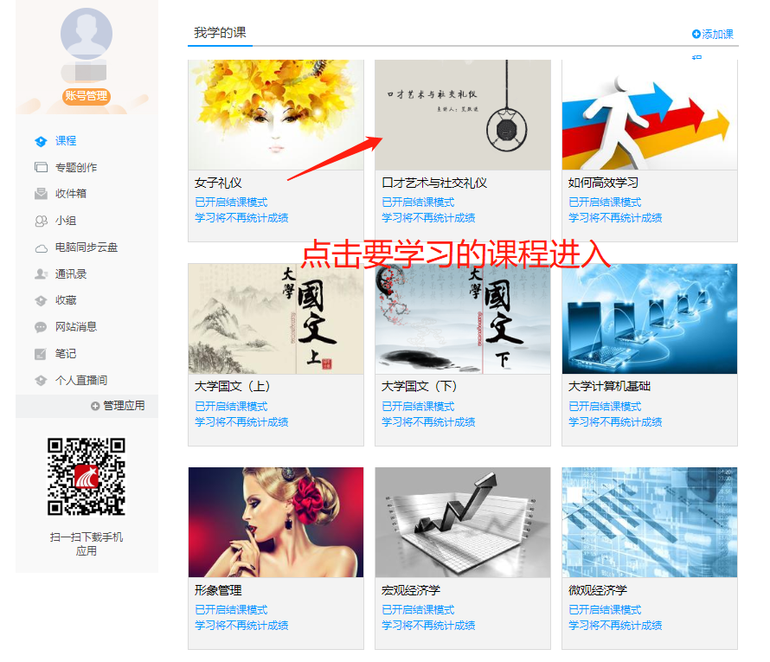
- 进入课程后，可查看章节列表的知识点，右上角为学习导航，可即时收到老师发布的学习任务、测验、作业、查看自己的学习进度，并进行资料中的拓展学习，也可参与讨论、提问等。任务点为必须完成的学习内容！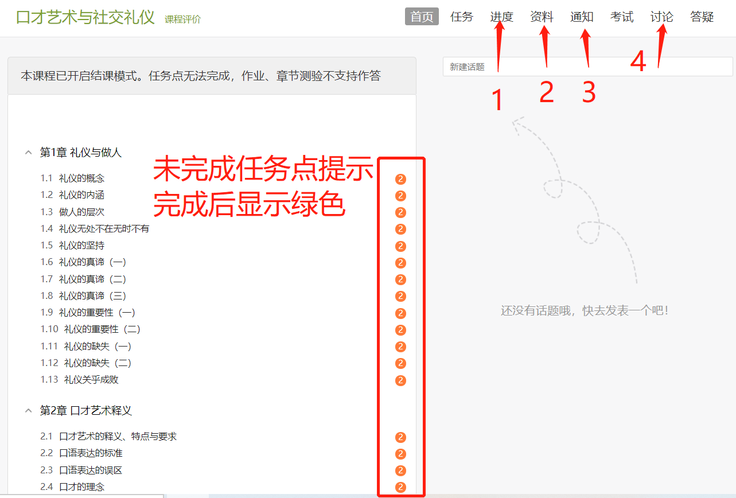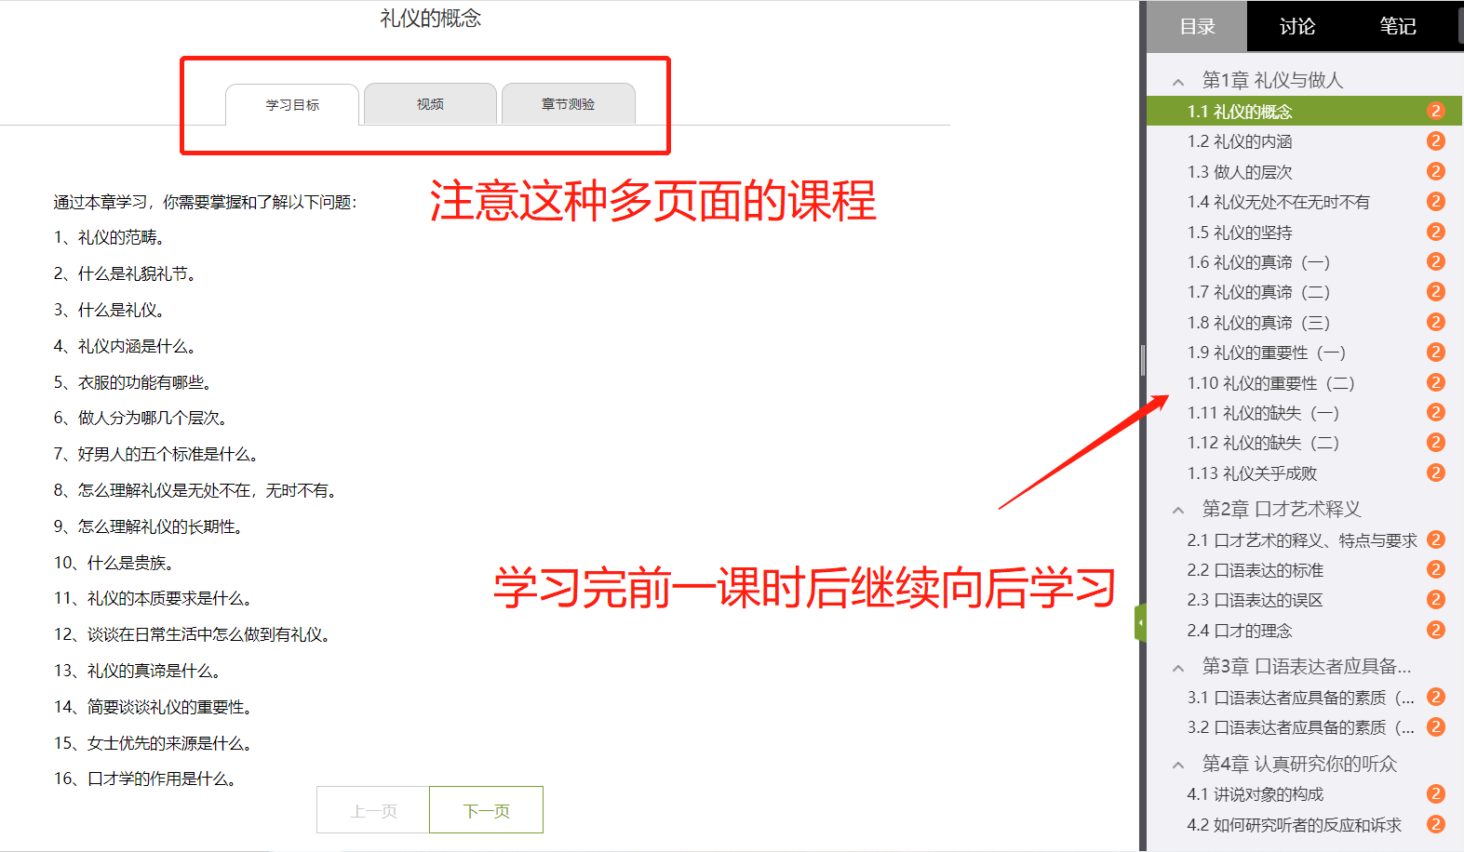

资料：可查看学习或下载老师在课程中上传的课外资料。
通知：可接收查看由课程老师发送的各种课程通知、作业通知、督学通知等。

讨论：可在讨论区进行发帖讨论，或可对老师发帖或其他同学发帖进行跟帖回复等。对于发表成功的话题还可继续编辑或删除。
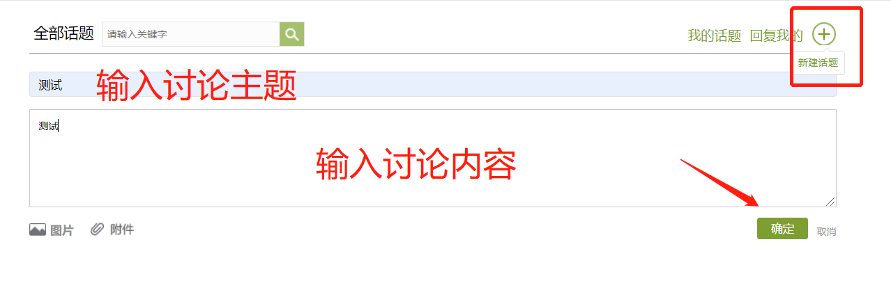

模块二：手机端操作指南
- 登录
①下载安装：
方式一：手机应用市场搜索“超星学习通”，下载并安装。
方式二：用微信扫描二维码下载，选择在浏览器打开，
- 登陆认证用户：
- 登录方式一：手机号注册后绑定单位天津大学研究生院及学生学号即可。
- 登录方式二：点击下方“其他方式登录”，输入单位天津大学研究生院（点击下拉菜单中的选项）及学生学号，初始密码123456（已登录过的教师请使用修改后的密码）。
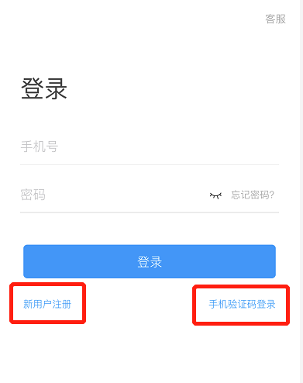
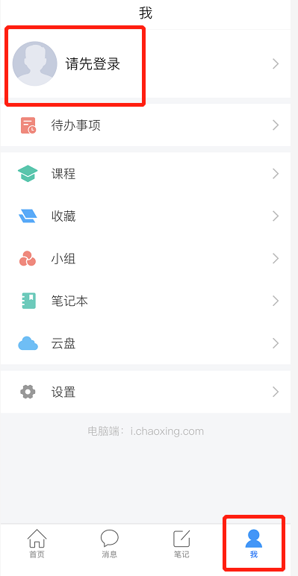

注意：已注册过“学习通APP”的同学，无需重复注册，在个人信息页面进行研究生院平台验证即可，具体操作如下：

- 学习
- 点击底部菜单“我”—“课程”，可进入课程列表，再选择要学习的课程，即可进入课程详情，章节内容即为学习内容。
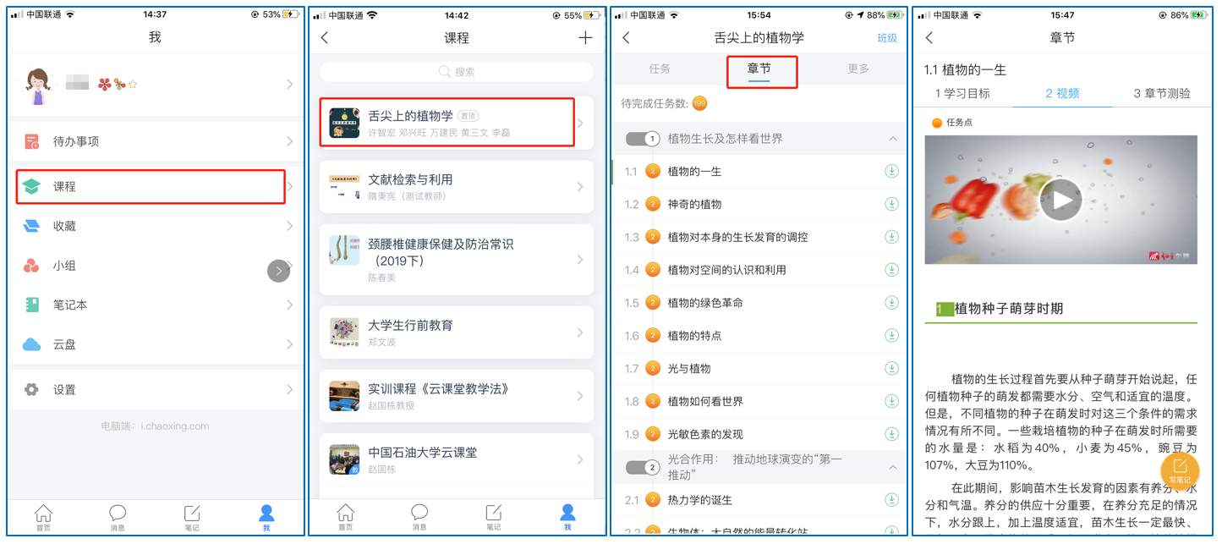
- 点击“任务”，可查看老师发放的各种互动学习任务及各类通知，点击“更多”可查看老师准备的学习资料和这门课程的个人错题集。
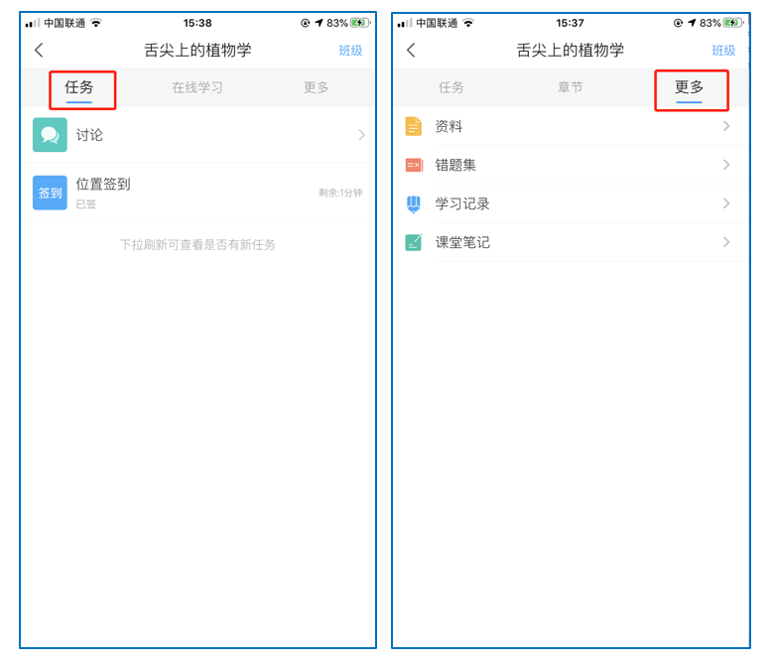

- 点击“学习记录”可查看自己的详细学习记录，点击“课堂笔记”（即章节右下角的“笔记”）进入课程学习笔记区，查看自己的笔记，除可写文字笔记外，还可以写语音笔记，随时记录学习要点。

- 参与其他活动
- 观看速课
学生可通过学习通中的“消息”、其他老师发送的途径查看速课，如图所示，点击速课，横屏观看老师录制的语音+图文内容。
- 参与同步课堂
学生可进入老师的同步课堂进行远程学习。
- 电脑端使用方式：打开教师提供的电脑端网址，可同步听到教师的授课PPT+讲课声音。
- 移动端使用方式：在学习通首页输入教师提供的同步课堂邀请码，进入同步课堂，即可同步听到教师的授课内容的PPT+讲课声音。

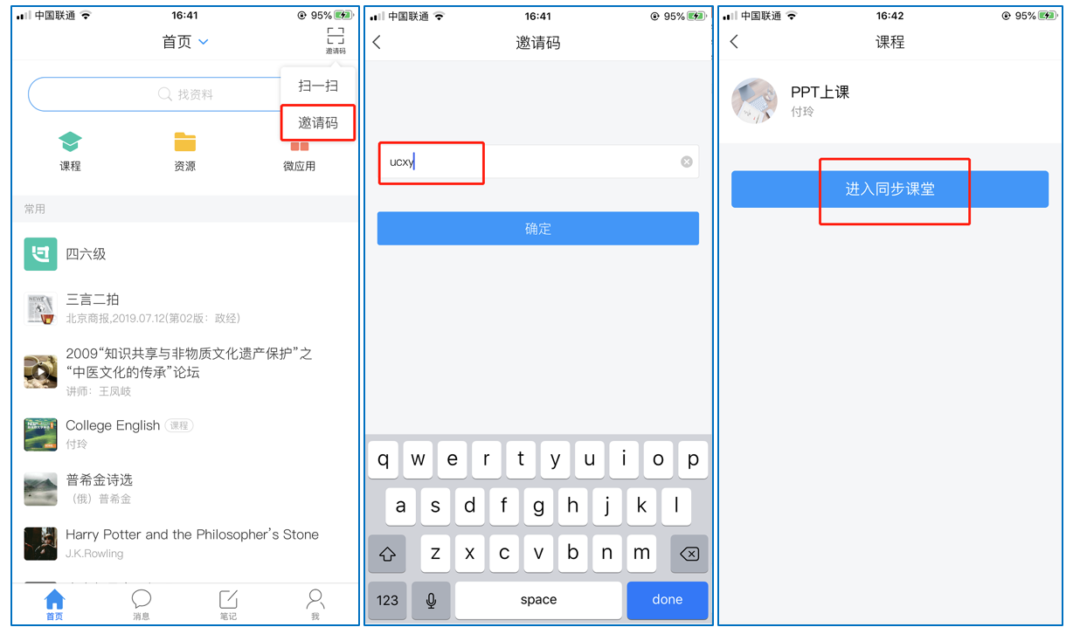
- 观看直播
学生可在“消息”或其他教师发布的途径中点击直播，进入直播界面，可以观看实时直播并进行互动、提问，如果直播已结束，学生也可回看直播内容，如果点开直播提示“此直播不支持回看”，说明老师未设置允许回看。

